1. 点击叉叉没反应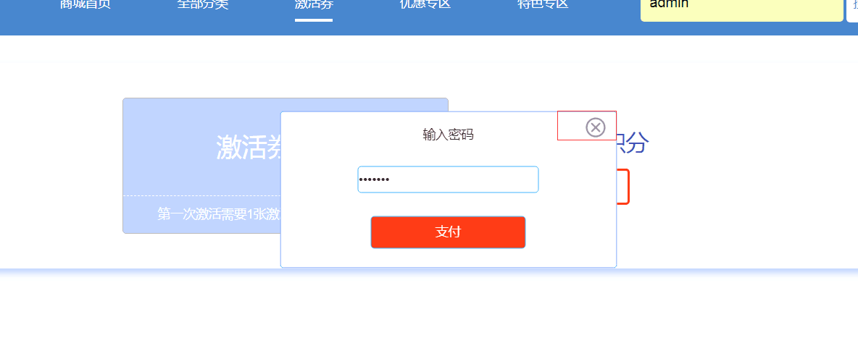 done
2. 收益比，商家打钱

Id int pri

用户id int，

商家id int，

交易类型 tinyint（购买商品，购买激活券，买入 ，买出，动态奖励，静态奖励，福利奖励，）

交易时间 varchar 15

交易金额 float

交易确认状态，tinyint

1. 新会员注册不代表激活，仍然需要老会员帮助激活
2. 推广位置 ，显示是否激活，添加激活功能
3. 买入增加下拉菜单，后台有开关进行控制，能增加档位，如2000,4000,8000后增加10000,12000两条数据，循环遍历
4. 后台增加静态奖金收益比例控制模块

5、商家收到的消费券是自动按收益比转换成积分，然后到他的账户上，可以拿出去卖出提现 √

5.1 区分优惠券和特色专区 ing √

6、显示商家总收益（积分），总支出（提现，），√

7、主页搜索√

8、商品详情显示图片，不再放文字说明 √

9、选择地址 √

10、首页假商品 √

11、方法：购买券 1-激活券√ 2-入住券 3-修改券 4-手续费 done

12、付款成功，查看订单 跳转失败 1

13、订单时间 显示有误 1

14、后台选择订单，看不到待发货订单，select type 失败，失败

15、待收货展示给后台商家，确认收货展示给前台消费者 1

16、确认收货未打钱 （未明确买卖关系 1）